Nařízení č. 6/2025,

**kterým se vymezují místa, kde je provozování osobního přepravníku zakázáno**

**DATUM NABYTÍ ÚČINNOSTI**: 1. 7. 2025

Statutární město Brno

Nařízení č. 6/2025,

**kterým se vymezují místa, kde je provozování osobního přepravníku zakázáno**

**_____________________________________________________________________________________**

Rada města Brna se na své R9/124. schůzi konané dne 19. 3. 2025 pod bodem 75 usnesla vydat na základě § 60a odst. 5 zákona č. 361/2000 Sb., o provozu na pozemních komunikacích a o změnách některých zákonů (zákon o silničním provozu), ve znění pozdějších předpisů, a v souladu s § 11 a § 102 odst. 2 písm. d) zákona č. 128/2000 Sb., o obcích (obecní zřízení), ve znění pozdějších předpisů, toto nařízení:

#### **Článek 1**

#### **Zákaz provozu osobních přepravníků na vymezeném území města**

1. Tímto nařízením se vymezují místa, kde je provozování osobního přepravníku na chodníku, stezce pro chodce, stezce pro chodce a cyklisty, na odděleném pruhu pro chodce na stezce pro chodce a cyklisty, na pěších, obytných a sdílených zónách nebo vozovce zakázáno.
2. Provozování osobního přepravníku[1]1) na chodníku, stezce pro chodce, stezce pro chodce a cyklisty, na odděleném pruhu pro chodce na stezce pro chodce a cyklisty, na pěších, obytných a sdílených zónách nebo vozovce je zakázáno na území statutárního města Brna vymezeném v příloze k tomuto nařízení.

#### **Článek 2**

#### **Účinnost**

Toto nařízení nabývá účinnosti dnem 1. 7. 2025.

#### JUDr. Markéta Vaňková, v. r.

primátorka města Brna

Mgr. René Černý, v. r.

1. náměstek primátorky města Brna

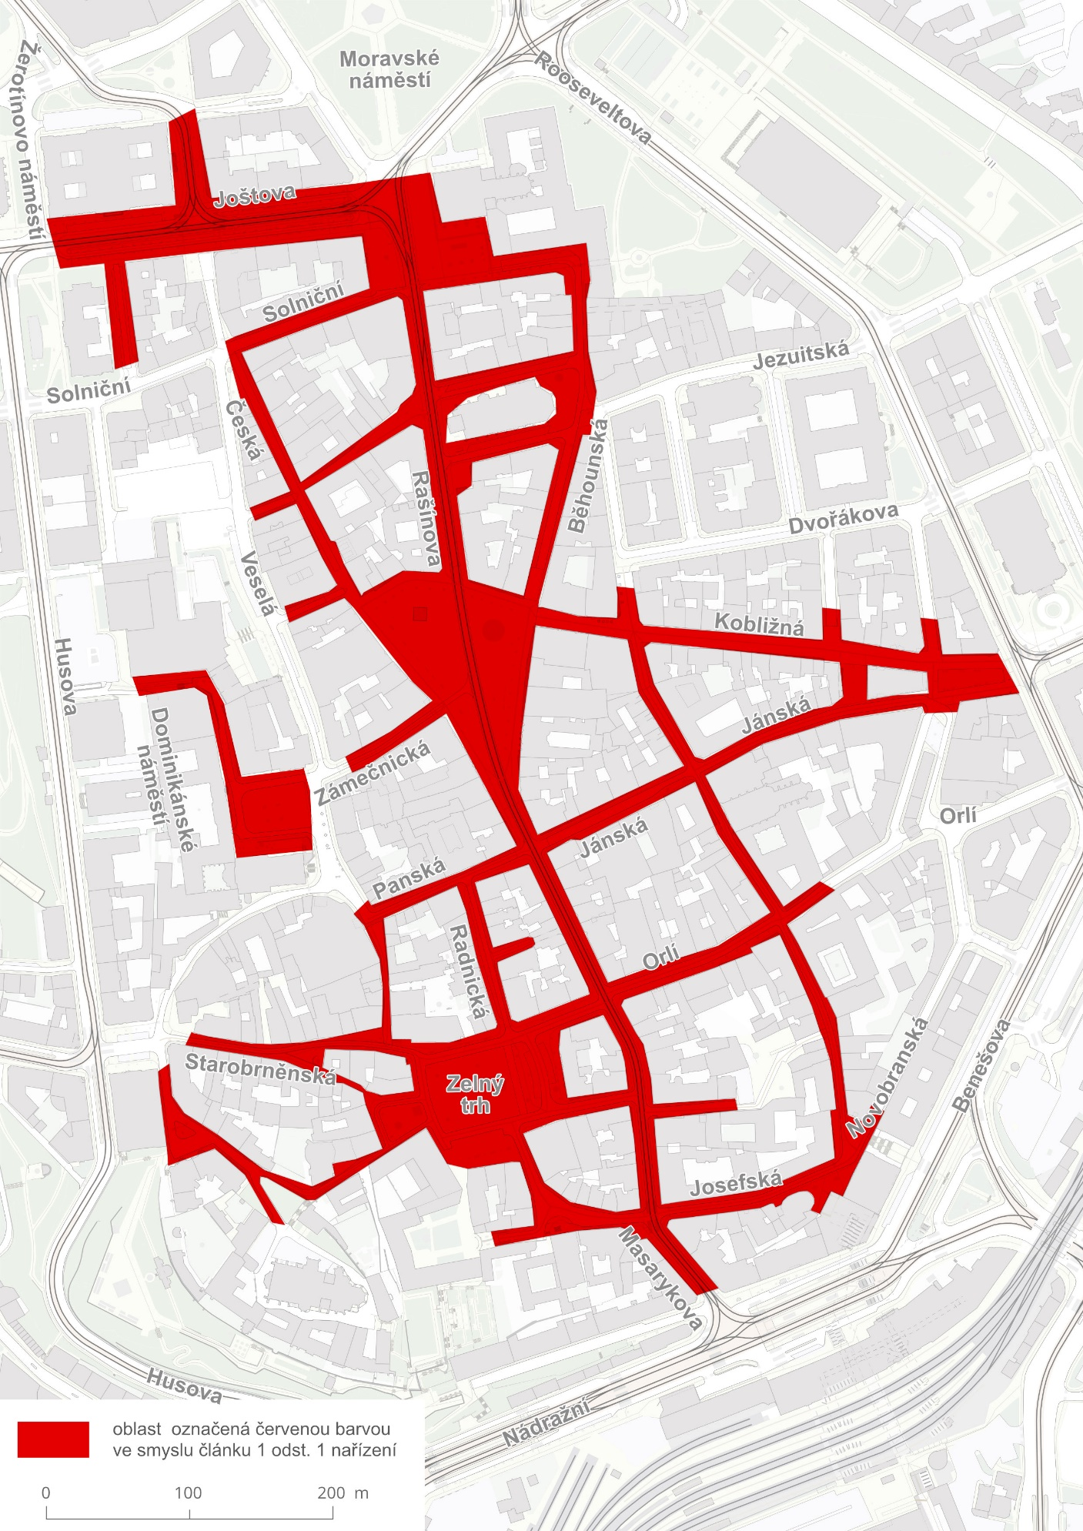

1. 1) § 60a odst. 1 zákona č. 361/2000 Sb., o provozu na pozemních komunikacích a o změnách některých zákonů (zákon o silničním provozu), ve znění pozdějších předpisů.